**Zarządzenie Nr 13.2023  
Burmistrza Kcyni**

z dnia 25 stycznia 2023 r.

**w sprawie sporządzenia wykazu nieruchomości, stanowiącej własność Gminy Kcynia, przeznaczonej do sprzedaży w drodze bezprzetargowej.**

Na podstawie art. 30 ust. 2 pkt 2 i 3 ustawy z dnia 8 marca 1990 r. o samorządzie gminnym (Dz. U. z 2023 r. poz. 40) oraz art. 13 ust. 1, art. 25 ust. 1 i art. 35 ust. 1 i 2 ustawy z dnia 21 sierpnia 1997 r. o gospodarce nieruchomościami (Dz.U. z 2021 r., poz. 1899 ze zm.) w związku z uchwałą Nr LIV/422/2022 Rady Miejskiej w Kcyni z dnia 15 grudnia 2022 r. w sprawie wyrażenia zgody nam zbycie lokalu mieszkalnego   
w budynku mieszkalnym w Łankowicach

**zarządzam, co następuje:**

**§ 1.**Podaję do publicznej wiadomości wykaz nieruchomości, stanowiącej własność Gminy Kcynia, przeznaczonej do sprzedaży w drodze bezprzetargowej, zgodnie z załączonym wykazem, stanowiącym załącznik nr 1 do niniejszego zarządzenia.

**§ 2.**Wykaz, o którym mowa w §1, podlega wywieszeniu na tablicy ogłoszeń Urzędu Miejskiego w Kcyni przez okres 21 dni, ponadto informację o wywieszeniu niniejszego wykazu podaje się do publicznej wiadomości w prasie lokalnej, na stronie internetowej Gminy Kcynia oraz w Biuletynie Informacji Publicznej Urzędu Miejskiego w Kcyni.

**§ 3.**Wykonanie zarządzenia powierza się Kierownikowi Referatu Rolnictwa, Ochrony Środowiska  
i Gospodarki Nieruchomościami.

**§ 4.**Zarządzenie wchodzi w życie z dniem podpisania.

|  |  |
| --- | --- |
|  | Burmistrz Kcyni   **Marek Szaruga** |

Załącznik Nr 1

do zarządzenia Nr 13.2023 Burmistrza Kcyni  
z dnia 25 stycznia 2023 r.

**WYKAZ NIERUCHOMOŚCI, STANOWIĄCEJ WŁASNOŚĆ GMINY KCYNIA,   
PRZEZNACZONEJ DO SPRZEDAŻY W DRODZE BEZPRZETARGOWEJ.**

Na podstawie art. 35 ust. 1 i 2 ustawy z dnia 21 sierpnia 1997 r. o gospodarce nieruchomościami (Dz. U. z 2021 r. poz. 1899 ze zm.) Burmistrz Kcyni podaje do publicznej wiadomości wykaz nieruchomości, stanowiącej własność Gminy Kcynia, przeznaczonej do sprzedaży w drodze bezprzetargowej:

|  |  |
| --- | --- |
| **Położenie nieruchomości** | Łankowice 14, obręb geodezyjny Łankowice, gmina Kcynia |
| **Oznaczenie nieruchomości gruntowej wg księgi wieczystej oraz katastru nieruchomości** | Działka Nr 19/1  Powierzchnia: 0,2061 ha  KW Nr BY1U/00018788/1 |
| **Oznaczenie nieruchomości lokalowej wg księgi wieczystej oraz katastru nieruchomości** | Lokal mieszkalny nr 3 w budynku mieszkalnym Łankowice 14, niespełniający wymagań samodzielnego lokalu mieszkalnego.  Łączna powierzchnia lokalu mieszkalnego – 78,83 m2 |
| **Udział  w nieruchomości wspólnej** | 64/343 |
| **Opis nieruchomości lokalowej – PRZEDMIOT SPRZEDAŻY** | Przedmiot sprzedaży stanowi niesamodzielny lokal mieszkalny numer 3 o łącznej powierzchni użytkowej 78,83 m2,w tym dwa pokoje oraz pomieszczenie pomocnicze znajdujące się na parterze budynku mieszkalnego w Łankowicach 14. Przedmiotowy lokal mieszkalny nie stanowi samodzielnego lokalu mieszkalnego w myśl ustawy z dnia 24 czerwca 1994 r. o własności lokali (Dz. U. z 2021 r. poz. 1048). Sprzedaż lokalu mieszkalnego numer 3, stanowiącego własność Gminy Kcynia, nastąpi na poprawę warunków zagospodarowania nieruchomości przyległej. Lokal mieszkalny nr 2, na rzecz którego następuje sprzedaż, stanowi samodzielny lokal mieszkalny  w rozumieniu art. 2 ust. 2 ustawy z dnia 24 czerwca 1994 r. o własności lokali (Dz. U. z 2021 r. poz. 1048) – zaświadczenie Starosty Nakielskiego z dnia 14 lutego 2022 r. znak: WWA.3140.2.2021.EP.  Lokal mieszkalny nr 3, stanowiący własność Gminy Kcynia, nie posiada świadectwa charakterystyki energetycznej zgodnie z wymogami zawartymi w ustawie z dnia 29 sierpnia 2014 r. o charakterystyce energetycznej budynków (Dz. U. z 2021 r. poz. 497). |
| **Opis nieruchomości gruntowej** | Nieruchomość gruntowa oznaczona ewidencyjnie numerem działki 19/1 położona jest we wsi Łankowice w północno – zachodniej części Gminy Kcynia. Najbliższe sąsiedztwo stanowi zabudowa mieszkaniowa oraz tereny rolne. Niniejsza działka ma kształt prostokąta z terenem płaskim. Na gruncie znajduje się wielorodzinny budynek mieszkalny oraz dwa budynki gospodarcze.  Nieruchomość uzbrojona jest w podstawowe media tj. sieć wodociągową, elektryczną i kanalizacyjną z osadnikiem.  Nieruchomość posiada bezpośredni dostęp do publicznej drogi gminnej 090412C, stanowiącej działkę 49 położoną w obrębie geodezyjnym Łankowice, gmina Kcynia. |
| **Obciążenia i zobowiązania, których przedmiotem jest nieruchomość** | Z treści księgi wieczystej KW Nr BY1U/00018788/1 prowadzonej przez Sąd Rejonowy  w Szubinie dla przedmiotowej nieruchomości gruntowej wynika, że nieruchomość ta nie jest obciążona długami i innymi ograniczeniami oraz jest wolna od praw osób trzecich. W dziale III - Prawa, roszczenia i ograniczenia niniejszej księgi wieczystej widnieje inny wpis o treści: „Wszelkie prawa, roszczenia i ograniczenia ciążące na lokalach wydzielonych z nieruchomości ciążą na związanych z nimi udziałach we współwłasności lub współużytkowaniu wieczystym”. |

|  |  |
| --- | --- |
| **Przeznaczenie nieruchomości  i sposób jej zagospodarowania** | Teren nieruchomości o numerze ewidencyjnym 19/1 obręb Łankowice gm. Kcynia, nie jest objęty miejscowym planem zagospodarowania przestrzennego oraz nie zawiera się w obszarze, dla którego przystąpiono do jego sporządzenia.  Dla terenu niniejszej działki nie wydano decyzji o warunkach zabudowy oraz decyzji o ustaleniu lokalizacji inwestycji celu publicznego na podstawie przepisów ustawy z dnia 27 marca 2003 r. o planowaniu i zagospodarowaniu przestrzennym (Dz.U. z 2022 r. poz. 503 ze zm.).  W studium uwarunkowań i kierunków zagospodarowania przestrzennego gminy Kcynia, przyjętym uchwałą Nr VI/34/2011 Rady Miejskiej w Kcyni z dnia 24 lutego 2011 r. teren przedmiotowej działki został oznaczony symbolem MUP – tereny urbanizacji.  Zgodnie z Uchwałą Nr XXXIII/282/2017 Rady Miejskiej w Kcyni z dnia 30 marca 2017 r.  w sprawie przyjęcia Gminnego Programu Rewitalizacji dla Gminy Kcynia, sporządzonego na podstawie ustawy z dnia 8 marca 1990 r. o samorządzie gminnym (Dz. U. z 2023 r. poz. 40), zmienioną uchwałami Rady Miejskiej w Kcyni nr: XLII/364/2017 z dnia 28 grudnia 2017 r., XLV/379/2018  z dnia 29 marca 2018 r. oraz XVIII/160/2020 z dnia 30 stycznia 2020 r. działka o numerze 19/1 obręb Łankowice, nie wchodzi w skład obszaru objętego programem rewitalizacji. |
| **Termin zagospodarowania nieruchomości** | Po podpisaniu umowy przeniesienia prawa własności przedmiotowej nieruchomości lokalowej. |
| **Cena nieruchomości** | 109.000,00 zł[1]  (słownie: sto dziewięć tysięcy złotych 00/100) |
| **Informacja o przeznaczeniu do zbycia - forma zbycia** | Sprzedaż na własność w trybie bezprzetargowym w myśl art. 37 ust. 2 pkt 6 ustawy z dnia 21 sierpnia 1997 r. o gospodarce nieruchomościami (Dz.U. z 2021 r. poz. 1899 ze zm.). który stanowi: „*Nieruchomość jest zbywana w drodze bezprzetargowej, jeżeli: przedmiotem zbycia jest nieruchomość lub jej części, jeśli mogą poprawić warunki zagospodarowania nieruchomości przyległej, stanowiącej własność lub oddanej w użytkowanie wieczyste osobie, która zamierza tę nieruchomość lub jej części nabyć, jeżeli nie mogą być zagospodarowane jako odrębne nieruchomości.”* |

**LOKALIZACJA NIERUCHOMOŚCI W TERENIE:**

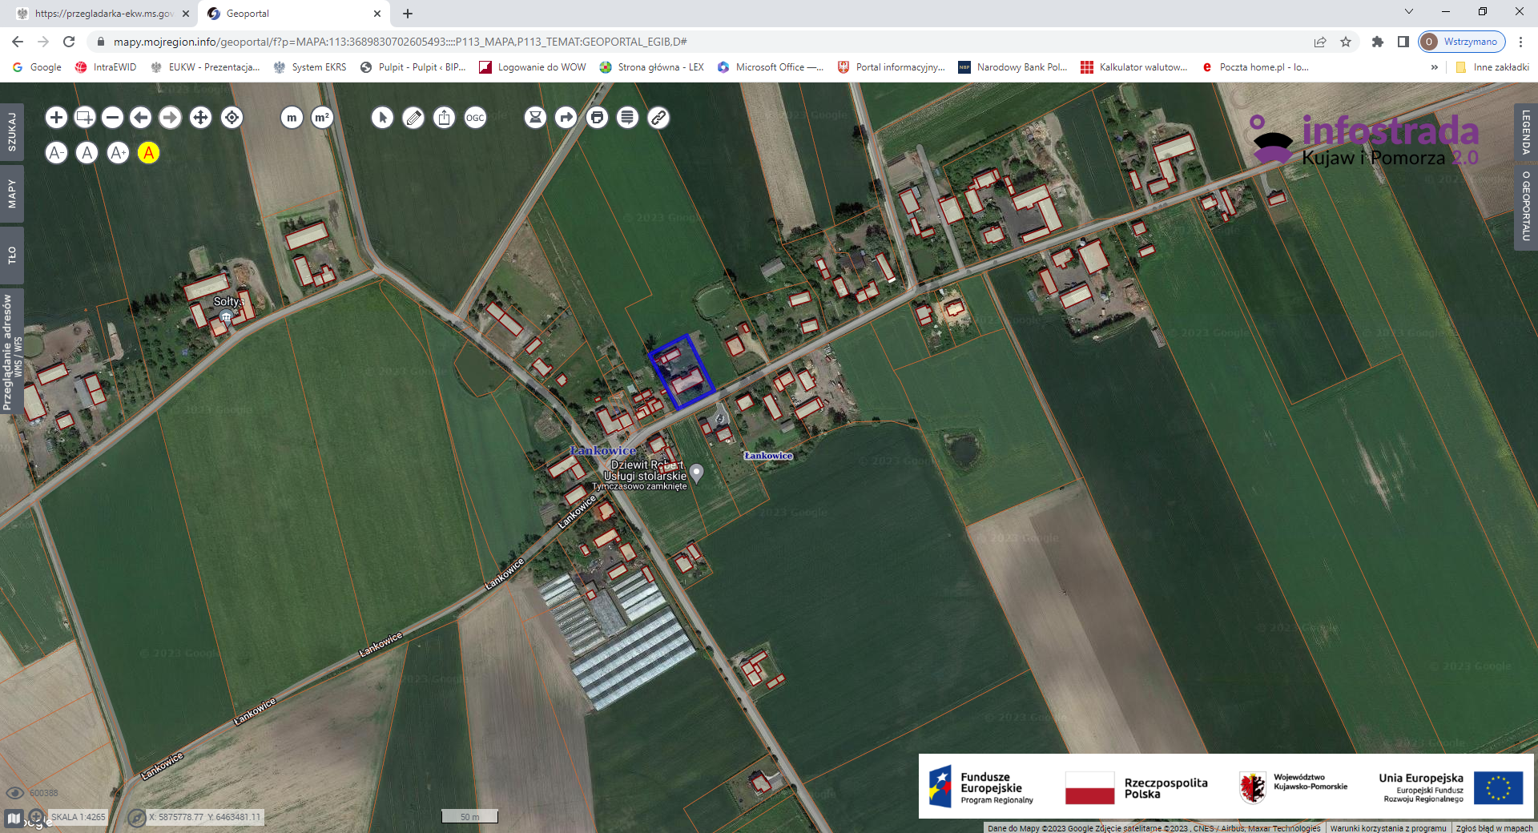

Nieruchomość gruntowa oznaczona numerem działki 19/1 obręb Łankowice, gm. Kcynia

Wykaz podlega wywieszeniu na okres 21 dni na tablicy ogłoszeń Urzędu Miejskiego w Kcyni, ponadto informację o wywieszeniu tego wykazu podaje się do publicznej wiadomości w prasie lokalnej, na stronie internetowej Gminy Kcynia oraz w Biuletynie Informacji Publicznej **w zakładce Mienie Gminy – Wykazy nieruchomości** pod adresem <http://mst-kcynia.rbip.mojregion.info>.

Osoby fizyczne i prawne, którym na mocy art. 34 ust. 1 pkt 1 i 2 ustawy z dnia 21 sierpnia 1997 r. o gospodarce nieruchomościami (Dz. U. z 2021 r. poz. 1899 ze zm.), przysługuje pierwszeństwo w nabyciu przedmiotowej nieruchomości winny złożyć wniosek o nabycie w/wym. nieruchomości lokalowej w terminie 6 tygodni, licząc od dnia wywieszenia wykazu (tj. najpóźniej do dnia 10 marca 2023 r.).

  Bliższych informacji można uzyskać w Urzędzie Miejskim w Kcyni - Referat Rolnictwa, Ochrony Środowiska i Gospodarki Nieruchomościami – Kcynia, ul. Dworcowa 8 (pokój nr 4), e-mail: aleksandra.jurek@kcynia.pl lub telefonicznie /52/ 589 37 20 wew. 302.

|  |  |
| --- | --- |
|  | **BURMISTRZ KCYNI** /-/ Marek Szaruga |

Wykaz wywieszono na tablicy ogłoszeń na okres 21 dni, tj. od 25 stycznia 2023 r. do 17 lutego 2023 r.

………………………..

/podpis/

1. Cena nieruchomości zwolniona jest z podatku od towarów i usług VAT zgodnie z art. 43 ust. 1 pkt 10 lit. a ustawy z dnia 11 marca 2004 r. o podatku od towarów i usług (Dz. U. z 2022 r. poz. 931 ze zm.)